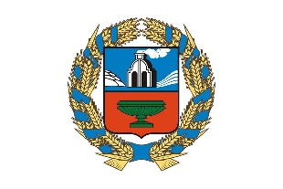 |  | Управление Алтайского края по развитию предпринимательства и рыночной инфраструктуры, www.altsmb.ru, (385-2) 242467

Согласно данным Единого реестра субъектов малого и среднего предпринимательства, сформированного по состоянию на 10.07.2025, в настоящее время в районе действует 524 субъектов МСП, включая 463 индивидуальных предпринимателей и 61 юридических лица.
По категориям бизнеса 508 единиц относятся к микропредприятиям, 14 - к малым предприятиям и 2 -к средним.
Наибольшее количество субъектов МСП района осуществляют деятельность в сферах торговли (248 ед.), транспортировки (58 ед.), сельского хозяйства (55 ед.), обрабатывающего производства (31 ед.), строительства (28 ед.), общественного питания (20 ед.).
В Алтайском крае для субъектов малого и среднего предпринимательства, в том числе действующих на территории Благовещенского района, реализуется широкий спектр финансовой, консультационной и иных мер государственной поддержки в рамках национального проекта «Малое и среднее предпринимательство», инициированного Президентом Российской Федерации Владимиром Путиным.
Получить подробную и актуальную информацию о существующих мерах поддержки, ознакомиться с нормативными правовыми актами можно на официальном сайте управления: http://altsmb.ru, центра «Мой бизнес»: http://мойбизнес22.рф, по телефонам: (3852) 24-24-82, 8-800-222-83-22.

